МДК 01.02. Процессы приготовления, подготовки к реализации кулинарных полуфабрикатов

Раздел модуля 2. Обработка сырья и приготовление полуфабрикатов из него.

Группа 3-ПК-24 14.10.2025
преподаватель: Постовит Дмитрий Александрович

Практическое занятие №2

Тема: Решение ситуационных задач.

Цель: закрепление теоретических знаний по теме.

Методическое обеспечение: справочник технолога; Е.Б. Мрыхина «Организация производства на предприятиях общественного питания»;
Л. Е. Голунова.«Сборник рецептур блюд и кулинарных изделий для предприятий общественного питания». Санкт-Петербург 2003г.
Л1: Анфимова Н.А. Кулинария : учебник для студ. учреждений сред.проф.образования / Н.А. Анфимова. – 11-е изд., стер. – М. : Издательский центр «Академия», 2016

Формируемые концепции: ПК 1.2 Осуществлять обработку, подготовку овощей, грибов, рыбы, нерыбного водного сырья, мяса, домашней птицы, дичи, кролика

Время: 2 часа.

Обратная связь: d.postovit@yandex.ru vk.com/id95737393

Теоретическая часть
Организация работы овощного цеха
Овощной цех размещается, как правило, в той части предприятия, где находится овощная камера, чтобы транспортировать сырье, минуя общие производственные коридоры. Цех должен иметь удобную связь с холодным и горячим цехами, в которых завершается выпуск готовой продукции.
Технологический процесс обработки овощей состоит из сортировки, мытья, очистки, дочистки после механической очистки, промывания, нарезки.
Основным оборудованием овощного цеха являются картофелечистки, универсальная овощерезка, овощерезательный протирочный механизм с комплектом сменных механизмов привода универсального общего назначения, а также немеханическое оборудование (производственные столы, столы для дочистки картофеля, моечные ванны, подтоварники для овощей.
Рабочие места оснащаются инструментами, инвентарем для выполнения определенных операций.
В овощном цехе выделяют линию обработки картофеля и корнеплодов и линию обработки свежей капусты и других овощей, и зелени. Оборудование ставится по ходу технологического процесса. На линии обработки картофеля и корнеплодов ставят моечную ванну, картофелечистку. После машинной очистки производят ручную дочистку на специальных столах. После дочистки картофель помещают в ванну с водой и хранят не более 2-3 ч. Очистка репчатого лука, чеснока осуществляется на специальных столах с вытяжным устройством. На линии обработки капусты, зелени устанавливают производственные столы, моечные ванны. Очищенные овощи промывают и в зависимости от назначения используют часть из них для варки целика, а остальные нарезают машинным или ручным способом. Очищенные и нарезанные овощи прикрывают влажной тканью для предохранения от загрязнения и высыхания.
Организация труда в цехе. Работу небольших овощных цехов организует заведующий производством; крупные овощные цехи возглавляют начальник цеха или бригадир. Чистильщики овощей 1-го и 2-го разрядов выполняют все операции по обработке овощей и приготовлению полуфабрикатов. В конце рабочего дня ответственный работник цеха составляет отчет о количестве израсходованного сырья и выпущенных полуфабрикатов.

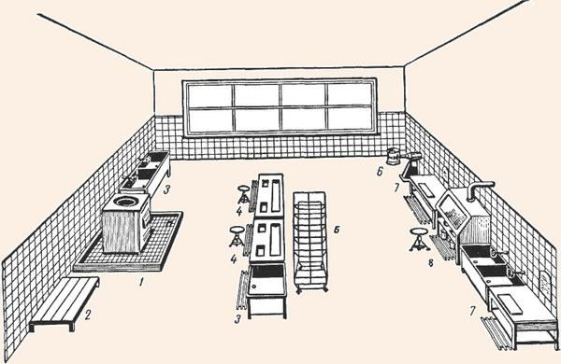
Содержание и последовательность выполнения работы
Задание 1. Выполните план-схему овощного цеха с размещением оборудования.
2. Решите ситуационную задачу:
Задача:
Вы — начальник овощного цеха на крупном предприятии общественного питания. Ваша задача — организовать процесс обработки и подготовки овощей в течение рабочего дня с учетом производственной нагрузки и требования к качеству полуфабрикатов.
- У вас есть заказы от горячего и холодного цехов на следующие блюда:
  - Горячий цех: картофельное пюре и овощное рагу.
  - Холодный цех: свежий салат из капусты с огурцами и зеленью.
- Необходимо обработать следующие виды овощей: картофель, капуста, морковь, репчатый лук, огурцы и зелень.
- Предприятие ожидает поставку свежих овощей в первой половине дня, и вам нужно организовать процесс обработки так, чтобы все заказы были выполнены вовремя.
- Оборудование цеха включает картофелечистку, универсальную овощерезку, моечные ванны и столы для дочистки.
Вопросы:
- Как вы организуете технологический процесс в цехе, чтобы заказы для горячего и холодного цехов были выполнены своевременно? Укажите последовательность действий.
- Какое оборудование и инвентарь будет использовано на каждом этапе обработки овощей?
- Как организовать хранение очищенных овощей до момента их использования, чтобы соблюсти требования к качеству?
- Какие меры нужно принять для соблюдения санитарных норм в процессе обработки овощей, особенно при обработке зелени и капусты?
- Как вы организуете работу персонала в течение дня, если в цехе работает три человека — два чистильщика овощей 1-го и 2-го разрядов и один помощник?
Контрольные вопросы.

- Для чего предназначены предприятия общественного питания?
- Что такое технологическая линия в цехе?
- От чего зависит размещение оборудования в цехе?
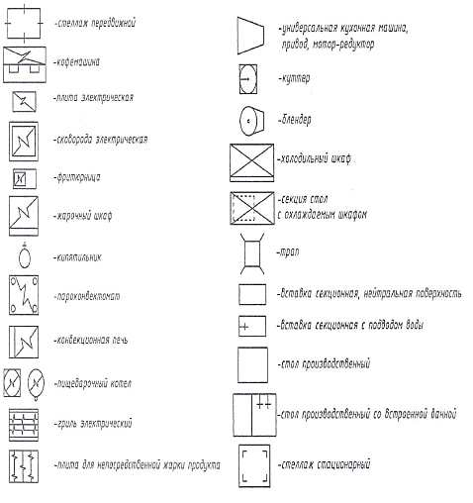
Условные обозначения оборудовани

